养成良好的访问本地资源的习惯

随着计算机的普及，病毒也越来越猖獗。虽然对于“菜鸟”的我们来说，病毒十分危险和恐怖，但是如果我们养成日常良好的操作习惯，便可以极大程度地防病毒与未然。下面所述的方法便是极其有用的。
我们平时寻找本地资源（包括不同的盘符、文件夹和文件）的时候，通常是双击桌面上的“我的电脑”图标，这也是广大初学者容易理解和掌握的，但这也是病毒编写者常常利用的！病毒就利用这个“双击”动作，“激活”病毒本身，使其发作。换言之，在某些特定的情况下，尽可能少使用“双击”的动作。这个特定的情况指什么呢？指盘符。请参看下图
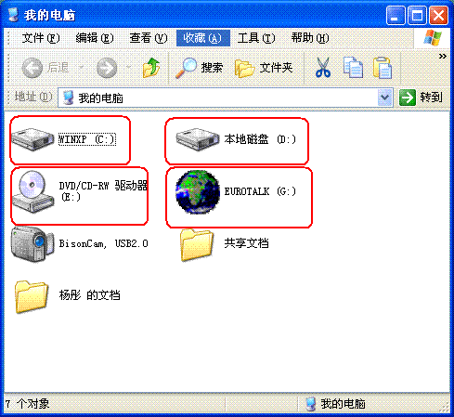
这些C：D：E：F：等都是盘符。请注意，如果您的电脑中了某种病毒，就不要双击它们。因为这样的操作会使您的电脑越来越慢，最终不能工作（还有许多更恶意的结果）。
有的老师会问，不能双击了，我怎么找到自己的文件呢？请学习下述方法。
- 进入到“桌面”。点击屏幕左下角的相关图标，桌面就显示出来了。
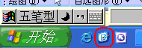
- 右击桌面上的“我的电脑”，在快捷菜单中选择“资源管理器”。
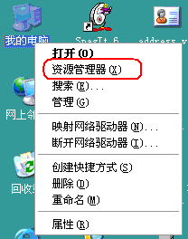
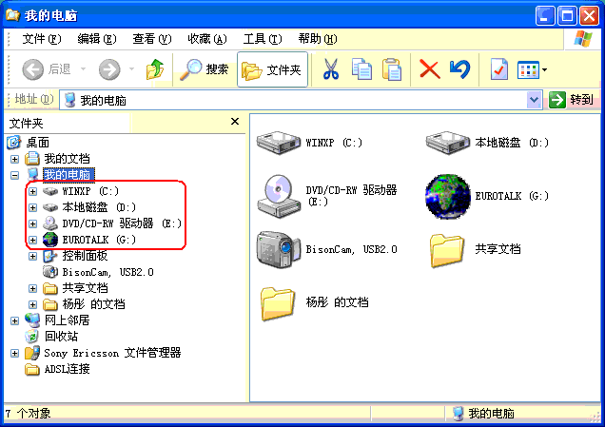
- 在“资源管理器”中，单击左侧“文件夹”中的盘符，在右侧可见磁盘中所存的文件夹和文件。切不可双击右侧的盘符！但磁盘打开后，可对文件夹或文件执行双击操作。

以上方法也可针对已受病毒感染、通过双击方式无法打开盘符的情形起作用。

